**Documento de Visão do Projeto**

**“Campainha Visual para Deficientes Auditivos”**

Este documento apresenta uma solução de software para o projeto *"* *Campainha visual para Deficientes Auditivos "*, apresentando os problemas a serem solucionados, as necessidades dos principais envolvidos, o alcance do projeto e as funcionalidades esperadas.

**Objetivos**

Com o intuito de sanar um dos problemas recorrentes para os deficientes auditivos, tem-se como objetivo desse trabalho o desenvolvimento de um protótipo de um sistema para a adaptação da campainha residencial, que geralmente é sonora para visual utilizando o conceito de IoT (Internet das Coisas). O sistema contará com um dispositivo que emitirá alertas visuais e enviará mensagens de texto para aplicativo de Smartphone para alertar o deficiente auditivo que a sua campainha está tocando.

**Problema**

* Descrição do problema: Campainhas convencionais não atendem às necessidades de pessoas com deficiência auditiva.
* Quem é afetado pelo problema: Deficientes Auditivos.
* Impacto no negócio: Democratizar o uso de um objeto tão comum quanto à campainha, para pessoas com deficiência auditiva, que até então, não viam utilidade para tal objeto em seu dia-a-dia.
* Benefícios de uma boa solução: Permitir que pessoas com deficiência auditiva consigam identificar se existem pessoas tocando à sua porta.

**Integração com outros sistemas**

* Telegram

Através de um “Bot” (perfis automáticos) que está configurado no celular do usuário, a plataforma Node-Red envia uma mensagem para o aplicativo Telegram.

**Interessados**

* Deficientes auditivos
* Idosos
* Familiares/ amigos de pessoas com deficiência auditiva ou idosas
* Acompanhantes/Cuidadores de idosos e/ou pessoas com deficiência auditiva

**Funcionalidades do produto**

* Alertar o usuário através de forma visual (lâmpada)
* Enviar mensagem de texto (Telegram) para o usuário

**Restrições do projeto**

* A mensagem de texto é enviada apenas para um “Bot” (perfil automático) e não para o número de telefone/perfil da pessoa no aplicativo Telegram.

**Aplicação**

Esta aplicação foi desenvolvida na plataforma Node-Red, que visa o conceito de IoT(Internet das Coisas), utilizando recursos de programação gráfica, conforme imagem do desenvolvimento do projeto abaixo.

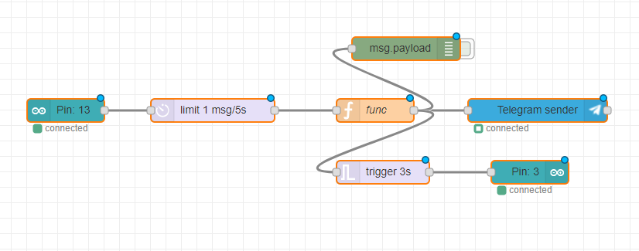

Através de uma integração com o sistema/aplicativo de mensagens Telegram, o usuário recebe uma mensagem de texto, com os dizeres “Tem alguém à sua porta”, conforme imagem abaixo.

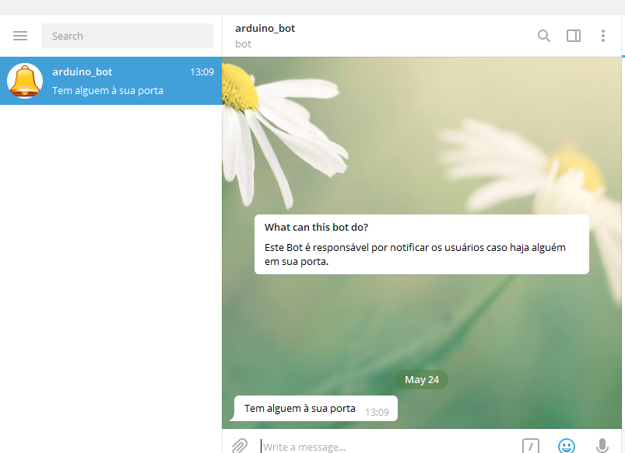

**Protocolos**

Para desenvolvimento desta aplicação, foi utilizado o Protocolo de comunicação USB-Serial Firmata. O protocolo Firmata foi introduzido no Arduino através do Arduino IDE, utilizando o Sketch StandardFirmata.